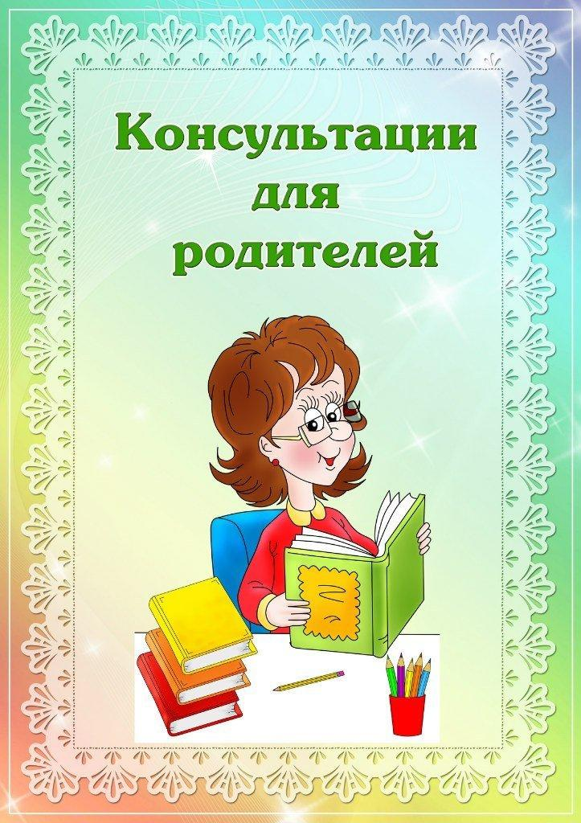

Консультация для родителей «Развитие речи детей 3-4 лет».
Четвертый год жизни является переходным из раннего детства к дошкольному. Этот период характеризуется стремлением ребёнка к самостоятельности, развитием наглядно-действенного мышления, активным развитием речи.
Своевременное и полноценное формирование речи в дошкольном детстве – одно из основных условий нормального развития ребёнка в дальнейшем и его успешного обучения в школе. Работа по развитию речи детей находится в тесной связи с обогащением представлений об окружающем. Чем шире круг знаний ребёнка об окружающих предметах и явлениях, тем богаче его речь. Расширение словаря происходит на фоне непосредственных действий с предметами. В этом возрасте обогащается словарь названиями растений, предметов питания, одежды, мебели, животных, игрушек.
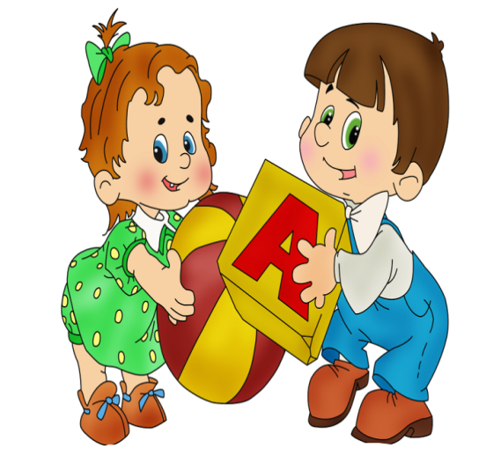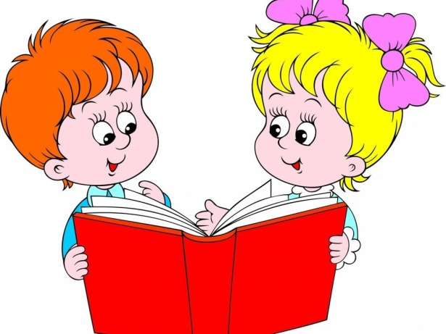
В младшем дошкольном возрасте дети становятся более самостоятельными, активными в семье и детском саду. Круг общения расширяется, дети взаимодействуют со сверстниками и взрослыми. Они принимают посильное участие в хозяйственно-бытовом труде, проявляют интерес к физическим упражнениям, рисованию, лепке, аппликации и другим занятиям. Ведущим видом деятельности становится игра. В ней дети используют как различные игрушки, так и предметы-заменители: карандаш превращается в указку, термометр; стул становится машиной, кораблем. Сюжеты игр просты — с одной, двумя ролями. Участие ребят в различных играх требует достаточно развитой речи, умения устанавливать простейшие связи между предметами, явлениями, делать элементарные обобщения. Разнообразное речевое общение сопровождает деятельность ребенка, в которую нередко включены и взрослые: это вопросы и ответы, просьбы и требования объяснений, эмоциональные оценки действий и результатов. Таким образом, речь приобретает форму диалога. Взрослым следует учитывать, что дети в этом возрасте легко запоминают и повторяют не только образцы речи близких людей, но и их манеру говорить, копируют мимику, жесты, позы. Подражая родителям, дети перенимают этим и культуру общения. Интерес к ближайшему окружению, к труду и занятиям взрослых людей, постепенное освоение ориентировки в пространстве и времени, ознакомление с разнообразными свойствами предметов и явлениями природы способствуют умственному развитию ребенка и практическому овладению языком. Дети трех лет способны внимательно слушать короткие сказки, рассказы, следить за развитием событий, а также слушать песни, музыку, замечать изменения в звучании музыки, давать эмоциональный отклик на художественные и музыкальные произведения. С помощью речи ребенок делится своими впечатлениями, передает значимые для него события. Речь активно используется как средство общения, обмена сведениями и чувствами. Младший дошкольный возраст характеризуется чрезвычайно возрастающей речевой активностью. Словарный запас младшего дошкольника зависит от условий жизни, воспитания, состояния здоровья, общего развития и составляет 1—2 тысячи слов. Иногда взрослые недооценивают значение общения с ребенком, разговоров и игр с ним, не поддерживают обращений, гасят речевую активность, и ребенок перестает обращаться к близким, остается предоставленным самому себе, что отрицательно сказывается на его речевом развитии. Поэтому так важно в этот период быть особенно внимательным к речи детей
Расширяя словарь, следует одновременно формировать умение высказывать элементарные суждения. Чтобы ребёнок мог выразить свою мысль в связной форме, его надо научить наблюдать, выделять главное, понимать связь и причинно-следственные отношения. Здесь существенную роль играют вопросы взрослых, которые будут подводить ребёнка к высказыванию «Как ты думаешь?», «Зачем?», «Почему?»…
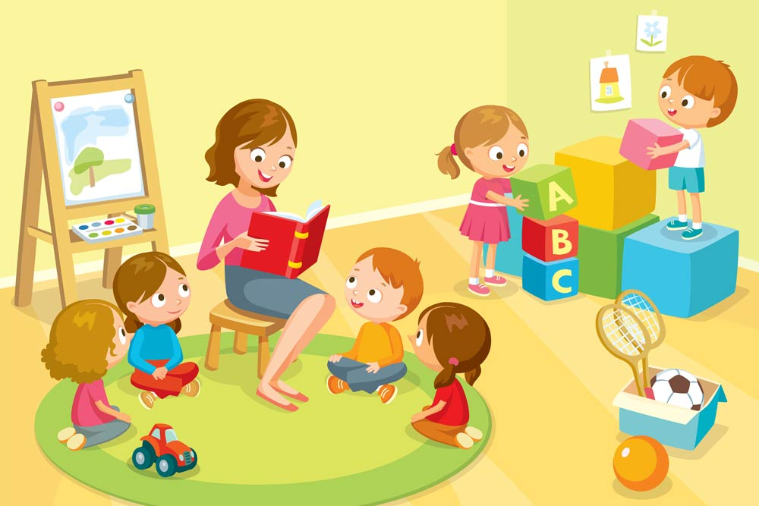
Развивая связную речь, следует учить детей:
· Понимать разнообразные вопросы и отвечать на них;
· Задавать вопросы;
· Активно включаться в разговор;
· Объяснять содержание картинок, ситуации;
· Рассказывать о предметах, игрушках, событиях.
Узнавание действий на картине – важный элемент развития фразовой речи.
Ребёнок этого возраста уже может составить рассказ по памяти о том, что он видел. Значит, в повседневном общении нужно побуждать его к воспоминаниям и рассказам о каких-то интересных событиях.
Для ребёнка 3-4 лет речь является средством общения не только со взрослыми, но и со сверстниками. Поэтому следует поддерживать стремление ребёнка активно вступать в общение, откликаться на вопросы и предложения взрослого, высказываться, выражать свои желания, чувства, мысли. Поощряйте интересы ребёнка к делам сверстников, желание общаться с ними. В этом возрасте происходит становление нравственных качеств, поэтому учите ребёнка понимать эмоциональное состояние и настроение других: друзей, родственников, сказочных героев. После просмотра мультфильма или чтения книги обязательно обсудите содержание: кто поступил хорошо, кто – плохо, почему так нельзя делать. Упражняйте ребёнка в ситуациях, в которых нужно пожалеть, утешить, помочь (например, кукла заболела, зайка грустный…).
Грамматический строй речи заключается в:
· развитии умения согласовывать слова в предложении;
· употреблении ласкательно-уменьшительных слов;
· употреблении прилагательных, глаголов.
Предлагаемые задания:
· «Один – много»: матрёшка-матрёшки, машина-машины.
· «Назови детёныша»: кошка-котёнок, утка-утёнок, медведь-медвежонок, собака-щенок…
· «Добавь слово»: дом – домик, стол-…(столик), ложка-…(ложечка), стул-…(стульчик).
Звуковая культура речи. Обследование речи специалистом-логопедом начинается с 5-ти лет, так как считается, что до 5-ти лет происходит становление речи. Но не следует ждать до этого возраста, пока у ребёнка закрепится неправильное произношение звуков, родителям нужно уже сейчас:
· развивать речевой аппарат (подвижность языка, губ при помощи простых упражнений, например: «Язычок спрятался, показался», «Язычок красит стены в своём домике», «Язычок выглядывает, нет ли дождика»);
· поощрять звукоподражание, звуковое сопровождение игровых действий в играх: «Лошадка», «Паровоз», «Как гудит машина?», «Как рычит медведь?»…
· упражнять в правильном произношении гласных и согласных звуков (не допускать сюсюканье). Можно повторять с детьми чистоговорки, например: «Баю, баю, баю – куколку качаю», «Люли, люли, люли – куколки уснули», «Шапка, да шубка – вот и весь Мишутка».
· развивать фонематический слух (в играх «Угадай, что звучит?», «Кто тебя позвал?»).
· Развивать речевое дыхание: исполнение длинных песенок (предлагать длительно (2-3 сек) на одном дыхании произносить звук на выдохе: «а-а-а-а», «у-у-у»…).
· Развивать речь и мелкую моторику в пальчиковых играх. Секрет волшебной взаимосвязи мелкой моторики и развития речи состоит в том, что при выполнении мелких движений пальцами рук происходит давление на кончики работающих пальцев и в кору головного мозга устремляются сигналы, которые активизируют пока незрелые клетки коры головного мозга, отвечающие за формирование речи ребенка. Вот почему при выполнении разнообразных действий пальцами рук и происходит развитие речи, а значит, и мышления.
И помните, что дети во всём подражают взрослым. Очень хорошо, когда ребёнок слышит правильную речь, произведения художественной литературы, устное народное творчество.

